TCVN | T I Ê U C H U Ẩ N Q U Ố C G I A

TCVN YYYY-3:XXXX
Xuất bản lần 1

ĐÁ NHÂN TẠO – PHƯƠNG PHÁP THỬ
PHẦN 3: XÁC ĐỊNH ĐỘ CHỊU MÀI MÒN
Agglomerated stone — Test Methods
Part 3: Determination of the abrasion resistance

HÀ NỘI − 2022

Lời nói đầu

TCVN YYYY-3:XXXX xây dựng dựa trên cơ sở tham khảo BS EN 14617-4:2012
TCVN YYYY-3:XXXX do Viện Vật liệu Xây dựng – Bộ Xây dựng biên soạn, Bộ Xây dựng đề nghị, Tổng cục Tiêu chuẩn Đo lường Chất lượng thẩm định, Bộ Khoa học và Công nghệ công bố.
Phần tiêu chuẩn TCVN YYYY:XXXX Đá nhân tạo – Phương pháp thử, bao gồm các phần sau:
- TCVN YYYY-1: XXXX (BS EN 14617-1:2013) Phần 1: Xác định khối lượng thể tích và độ hút nước;
- TCVN YYYY-2: XXXX (BS EN 14617-2:2016) Phần 2: Xác định độ bền uốn (uốn gãy);
- TCVN YYYY-3: XXXX (BS EN 14617-4:2012) Phần 3: Xác định độ chịu mài mòn;
- TCVN YYYY-4: XXXX (BS EN 14617-5:2012) Phần 4: Xác định độ bền đóng băng và tan băng;
- TCVN YYYY-5: XXXX (BS EN 14617-6:2012) Phần 5: Xác định độ bền sốc nhiệt;
- TCVN YYYY-6: XXXX (BS EN 14617-8:2007) Phần 6: Xác định độ bền định vị (lỗ chốt);
- TCVN YYYY-7: XXXX (BS EN 14617-9:2005) Phần 7: Xác định độ bền va đập;
- TCVN YYYY-8: XXXX (BS EN 14617-10:2012) Phần 8: Xác định độ bền hóa học;
- TCVN YYYY-9: XXXX (BS EN 14617-11:2005) Phần 9: Xác định hệ số giãn nở nhiệt dài;
- TCVN YYYY-10: XXXX (BS EN 14617-12:2012) Phần 10: Xác định độ ổn định kích thước;
- TCVN YYYY-11: XXXX (BS EN 14617-13:2013) Phần 11: Xác định độ cách điện;
- TCVN YYYY-12: XXXX (BS EN 14617-15:2005) Phần 12: Xác định cường độ chịu nén;
- TCVN YYYY-13: XXXX (BS EN 14617-16:2005) Phần 13: Xác định kích thước, đặc điểm hình học và chất lượng bề mặt.

T I Ê U C H U Ẩ N Q U Ố C G I A | TCVN YYYY-3:XXXX

Đá nhân tạo – Phương pháp thử
Phần 3: Xác định độ chịu mài mòn
Agglomerated stone — Test Methods
Part 3: Determination of the abrasion resistance

1 Phạm vi áp dụng
Tiêu chuẩn này quy định phương pháp xác định độ chịu mài mòn của các sản phẩm đá nhân tạo.

2 Tài liệu viện dẫn
Các tài liệu viện dẫn sau là cần thiết khi áp dụng tiêu chuẩn này. Đối với các tài liệu viện dẫn ghi năm công bố thì áp dụng bản được nêu. Đối với các tài liệu viện dẫn không ghi năm công bố thì áp dụng phiên bản mới nhất, bao gồm các bản sửa đổi, bổ sung (nếu có).
EN 13373, Natural stone test methods - Determination of geometric characteristics on units (Đá tự nhiên phương pháp thử - Xác định đặc tính hình học)
ISO 8486-1, Bonded abrasives - Determination and designation of grain size distribution - Part 1: Macrogrits F4 to F220 (Vật liệu mài mòn - Xác định và lựa chọn phân bố cỡ hạt - Phần 1: Macrogrits F4 đến F220)
3 Nguyên tắc của phương pháp thử
Phương pháp thử dựa trên việc dùng vật liệu mài mài bỏ phần bề mặt trên của mẫu đá nhân tạo tròn điều kiện tiêu chuẩn.
4 Vật liệu mài mòn
Vật liệu mài mòn cho thử nghiệm này là corundum (nhôm oxit nung chảy màu trắng, tức là alumina) với kích thước hạt F80 theo ISO 8486-1. Vật liệu này không được sử dụng quá ba lần.
5 Thiết bị, dụng cụ
Máy mài mòn thuộc loại như Hình 1, bao gồm bánh mài quay, phễu chứa có một hoặc hai van điều khiển để điều chỉnh việc cấp vật liệu mài vào một phễu dẫn dòng, một xe đẩy kẹp, một đối trọng và một thiết bị đo số vòng quay.
Mỗi lần sử dụng hai van, một van có thể được đặt cố định sẽ được sử dụng để kiểm soát tốc độ dòng chảy của corundum, trong khi van còn lại được sử dụng để bật và tắt dòng chảy.
Độ cứng của bánh mài thép phải là 203 HB đến 245 HB. Đường kính của nó là (200 ± 1) mm và độ dày cạnh (10 ± 1) mm. Nó phải được điều khiển tốc độ quay 75 r trong (60 ± 3) s.
Xe đẩy kẹp di động được gắn trên các ổ trục và mẫu thử được ép lên bánh xe đối trọng có khối lượng không đổi.
Phễu chứa vật liệu mài mòn cấp vào một phễu dẫn dòng.
Phễu dẫn dòng (hình trụ hoặc hình chữ nhật) phải có rãnh thoát: chiều dài của rãnh là (9 ± 1) mm và chiều rộng phải điều chỉnh được. Thân của phễu dẫn dòng phải lớn hơn rãnh ít nhất 10 mm theo mọi hướng (mặc dù điều này không bắt buộc trong trường hợp phễu hình chữ nhật với ít nhất một trong các mặt nghiêng xuống theo chiều dài (xem Hình 2, Ví dụ B)).
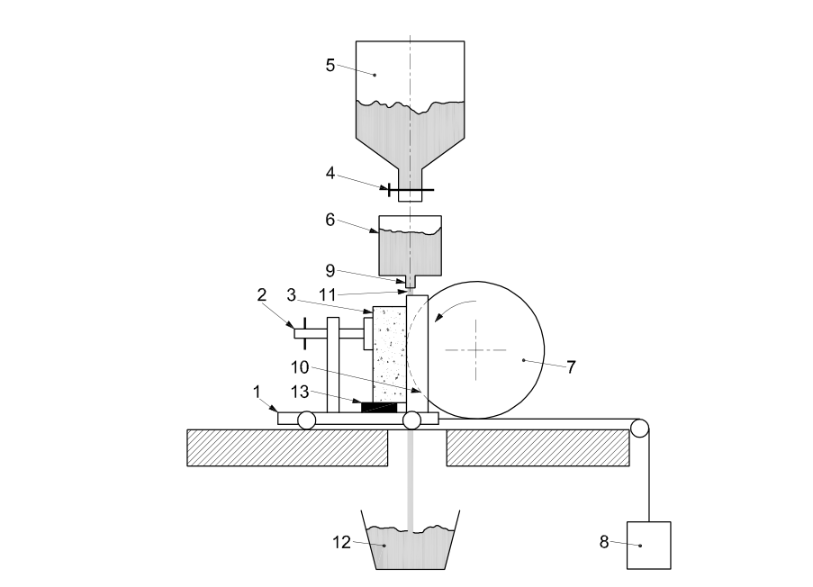

CHÚ DẪN:

1) Xe đẩy kẹp

2) Vít cố định

3) Mẫu vật

4) Van điều khiển

5) Phễu lưu trữ

6) Phễu dẫn hướng dòng chảy

7) Bánh mài mòn

8) Đối trọng

9) Rãnh dẫn dòng

10) Rãnh mài

11) Dòng chảy vật liệu mài mòn

12) Khay thu vật liệu mài mòn

13) Đệm đỡ
Hình 1- Nguyên lý của máy mài mòn
Khoảng cách giữa rãnh và trục của bánh mài phải là (100 ± 5) mm, và dòng chảy của vật liệu mài phải nằm sau mép dẫn của bánh xe từ 1 mm đến 5 mm (xem Hình 3).
Tốc độ dòng chảy tối thiểu của vật liệu mài qua rãnh dẫn dòng phải là 100 g/100 vòng quay vào bánh mài. Tốc độ dòng chảy của vật liệu mài phải không đổi và mức vật liệu mài tối thiểu trong phễu dẫn dòng phải là 25 mm (xem Hình 3).
Ngoài ra, cần có các thiết bị sau: Kính lúp (tốt nhất là được trang bị đèn chiếu sáng), thước thép và thước cặp điện tử.
Kích thước tính bằng milimet
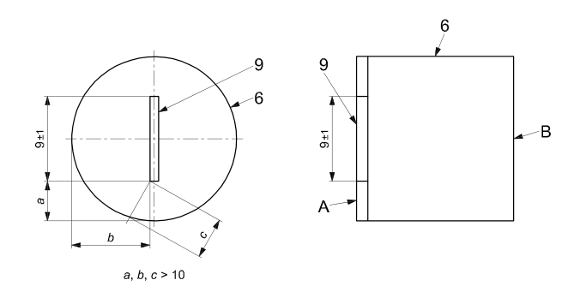

CHÚ DẪN:
A) mặt nghiêng
B) Mặt cắt dọc (Chốt khóa xem Hình 1)
Hình 2 - Vị trí rãnh trong phễu dẫn dòng (xem các ký hiệu kết hợp với Hình 1)

Kích thước tính bằng milimet

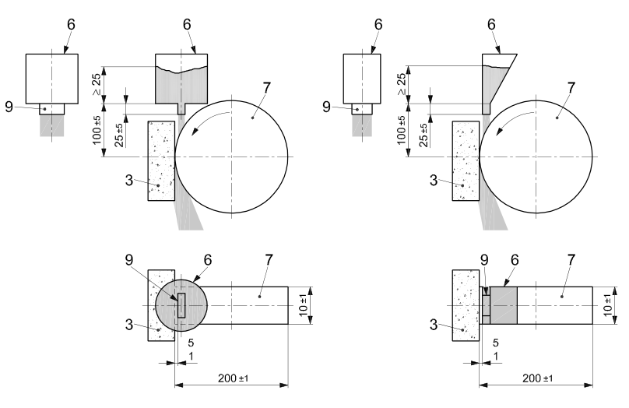

Hình 3 - Vị trí rãnh so với bánh mài (xem Hình 1)
6 Hiệu chuẩn
Thiết bị phải được hiệu chuẩn sau khi mài 400 rãnh hoặc sau hai tháng một lần, tùy theo giá trị nào tới trước và luôn được thực hiện khi có người vận hành mới, lô vật liệu mài mới hoặc bánh mài mới.
Tốc độ dòng mài mòn phải được kiểm tra bằng cách đổ vật liệu mài mòn từ độ cao xấp xỉ 100 mm vào thùng cứng đã được cân trước có vành nhẵn, chiều cao (90 ± 10) mm và thể tích đã biết (khoảng 1 lít). Khi thùng chứa đầy, ống rót phải được nâng lên sao cho gần như duy trì độ rơi 100 mm. Khi thùng chứa được lấp đầy, phần trên phải được gạt phẳng và cân để xác định khối lượng mài mòn cho một thể tích đã biết, tức là khối lượng riêng. Sau đó, chất mài mòn sẽ được chạy qua máy mài mòn và được gom lại bên dưới bánh mài mòn trong một thùng chứa đã được cân trước, tính đều đặn của dòng corundum trong quá trình thử nghiệm được kiểm tra khoảng 100 g/100 vòng quay.
Thiết bị phải được hiệu chuẩn dựa trên mẫu chuẩn là “kính nổi” theo quy trình ở 8.1 đối với đối trọng được điều chỉnh sao cho sau 150 vòng quay của bánh xe với tốc độ quay 75 r trong (60 ± 3) s chiều dài của rãnh được tạo ra là 31,5 mm ± 0,5 mm. Phải tăng hoặc giảm đối trọng để tăng hoặc giảm chiều dài rãnh tương ứng. Xe đẩy kẹp/cụm đối trọng phải được kiểm tra xem có ma sát quá mức không.
Rãnh phải được đo bằng quy trình trong 8.2, chính xác đến 0,1 mm và lấy trung bình ba kết quả để đưa ra giá trị hiệu chuẩn.
Vật liệu thay thế, chẳng hạn như thạch anh nung chảy, có thể được sử dụng cho mẫu chuẩn nếu thiết lập được mối tương quan tốt với mẫu chuẩn là “kính nổi”.
Tại mỗi lần hiệu chuẩn thiết bị, phải kiểm tra độ vuông góc của các giá đỡ mẫu.
Rãnh trên mẫu chuẩn phải có hình chữ nhật với độ chênh lệch giữa chiều dài đo được của rãnh ở hai bên không quá 0,5 mm. Nếu cần, hãy kiểm tra xem:
- Mẫu được giữ vuông góc với bánh xe;
- Xe đẩy kẹp và rãnh dẫn dòng song song với trục bánh xe;
- Dòng mài mòn đều qua khe;
- Ma sát trong cụm xe đẩy/đối trọng không quá mức..
7 Chuẩn bị mẫu thử
7.1 Lấy mẫu
Phòng thử nghiệm không chịu trách nhiệm lấy mẫu, trừ khi có thoả thuận khác. Nó phải được chỉ định thích hợp cho lô hàng đá nhân tạo. Khi có thể, phải sử dụng phương pháp lấy mẫu ngẫu nhiên. Tuy nhiên, các mẫu thử phải đại diện cho mẫu đá nhân tạo: chúng phải được lấy từ các phiến đá được sản xuất kết hợp với mặt trên của mẫu và được cắt theo kích thước thích hợp cho thiết bị đo (kích thước tối thiểu 100 mm x 70 mm). Ít nhất sáu mẫu thử phải được chọn từ một lô đồng nhất có cùng vật liệu và hình dạng hình học.
7.2 Mẫu thử nghiệm
Mẫu thử phải sạch và khô.
Mặt trên, được thử nghiệm, phải phẳng với dung sai ± 1 mm và được đo theo EN 13373 theo hai hướng vuông góc trên 100 mm.
Nếu mặt trên có kết cấu gồ ghề hoặc vượt quá dung sai cho phép, thì mặt trên phải được mài nhẹ để tạo ra bề mặt phẳng, nhẵn đáp ứng dung sai cho phép. Ngay trước khi thử, bề mặt cần thử phải được làm sạch bằng bàn chải cứng để loại bỏ bụi hoặc sạn và sau đó phủ một lớp thuốc nhuộm bề mặt để tạo điều kiện thuận lợi cho việc đo rãnh (ví dụ: sơn bằng bút đánh dấu cố định).
8 Cách tiến hành
8.1 Phương pháp thử
Đổ corundum khô vào phễu chứa (độ ẩm tối đa 1,0 % trọng lượng). Tháo xe đẩy kẹp khỏi bánh mài mòn. Đặt mẫu thử trên đó sao cho nó tiếp tuyến với đĩa quay và sao cho rãnh tạo ra phải cách bất kỳ cạnh nào của mẫu ít nhất 15 mm. Cố định mẫu thử trên một cái đệm đỡ để dòng vật liệu mài chảy qua bên dưới nó. Đặt bộ thu corundum bên dưới bánh xe mài mòn. Đưa mẫu thử tiếp xúc với bánh mài. Mở van điều khiển và đồng thời khởi động động cơ để bánh mài đạt được tốc độ quay 75 vòng trong (60 ± 3) s. Kiểm tra sự đồng đều của dòng corundum trong quá trình thử nghiệm (khoảng 100 g/100 vòng quay). Sau 150 vòng quay của bánh xe, dòng vật liệu mài và bánh xe sẽ dừng lại. Nếu có thể, thực hiện hai lần thử trên mỗi mẫu thử.
8.2 Đo rãnh
Kết quả của thử nghiệm thu được bằng cách đo rãnh như sau (xem Hình 4):
a) Đặt mẫu thử dưới kính lúp (độ phóng đại ít nhất 2 lần và tốt nhất là được trang bị ánh sáng) để thuận tiện cho việc đo rãnh;
b) Dùng thước và bút chì vẽ các giới hạn dọc bên ngoài (l₁ và l₂) của rãnh;
c) Đặt thước cặp điện tử có đầu vuông trên các giới hạn dọc (l₁ và l₂) của rãnh. Đo và ghi kích thước của dây (l) chính xác đến ± 0,1 mm.
Nếu hai rãnh được tạo ra trên một mẫu thử, kết quả sẽ là rãnh có giá trị cao hơn thu được. Kết quả của phép thử sẽ nhận được bằng cách tính toán giá trị trung bình và độ lệch chuẩn của các giá trị riêng lẻ cao hơn của rãnh thu được từ mỗi mẫu thử và sau đó làm tròn nó chính xác đến 0,5 mm.
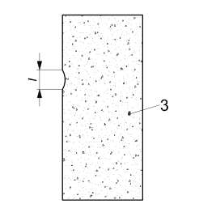
Hình 4 - Một rãnh trên mẫu thử nghiệm (xem Hình 1)

9 Kiểm tra kết quả
Kết quả là kích thước của chiều dài dây của mỗi vết lõm chính xác đến 0,5 mm
10 Báo cáo thử nghiệm
Báo cáo thử nghiệm phải bao gồm các thông tin sau:
a) Số nhận dạng duy nhất của báo cáo;
b) Viện dẫn Tiêu chuẩn này;
c) Tên và địa chỉ của phòng thử nghiệm và địa chỉ nơi thử nghiệm được thực hiện nếu khác với phòng thử nghiệm;
d) Tên và địa chỉ của khách hàng;
e) Ngày giao nhận mẫu;
f) Ngày chuẩn bị mẫu thử (nếu có liên quan) và ngày thử nghiệm;
g) Số lượng mẫu vật trong mẫu;
h) Kích thước của mẫu thử;
i) Loại thiết bị đo;
j) Chiều dài của dây của mỗi vết lõm với độ chính xác 0,5 mm;
k) Mọi sai lệch so với tiêu chuẩn và giải thích;
l) Nhận xét.
Báo cáo thử nghiệm phải có chữ ký và vai trò người chịu trách nhiệm về thử nghiệm và sự đồng ý bằng văn bản của phòng thử nghiệm. Báo cáo cũng phải nêu rõ báo cáo sẽ không được sao chép một phần mà không có sự đồng ý bằng văn bản của phòng thử nghiệm.
Khách hàng có trách nhiệm cung cấp các thông tin sau:
- Tên của nhà cung cấp;
- Tên của người hoặc tổ chức đã tiến hành lấy mẫu;
- Bề mặt hoàn thiện của mẫu thử (nếu có liên quan đến thử nghiệm);
- Bản chất của chất kết dính.

Thư mục tài liệu tham khảo
[1] EN 12440, Natural stone — Denomination criteria (Đá tự nhiên – Tiêu chí định danh)
[2] EN 14618, Agglomerated stone — Terminology and classification (Đá nhân tạo - Thuật ngữ và phân loại)
[3] EN ISO 4288, Geometrical product specifications (GPS) — Surface texture: Profile method — Rules and procedures for the assessment of surface texture (ISO 4288:1996) (Thông số kỹ thuật hình học của sản phẩm (GPS) - Kết cấu bề mặt: Phương pháp cấu hình - Quy tắc và quy trình đánh giá kết cấu bề mặt (ISO 4288: 1996))

